Міністерство освіти і науки України

Центральноукраїнський національний технічний університет

Механіко-технологічний факультет

ЗВІТ

ПРО ВИКОНАННЯ ЛАБОРАТОРНОЇ РОБОТИ № 9

з навчальної дисципліни

“Базові методології та технології програмування”

РЕАЛІЗАЦІЯ ПРОГРАМНИХ МОДУЛІВ РОЗГАЛУЖЕНИХ ТА ІТЕРАЦІЙНИХ ОБЧИСЛЮВАЛЬНИХ ПРОЦЕСІВ

ЗАВДАННЯ ВИДАВ

доцент кафедри кібербезпеки та програмного забезпечення

Доренський О. П.

[https://github.com/odorenskyi/](https://github.com/odorenskyi/Dmytro-Parkhomenko-KB18)

ВИКОНАВ

студент академічної групи КБ-21

Омельченко С.С

ПЕРЕВІРИВ

ст. викладач кафедри кібербезпеки   
та програмного забезпечення

_______Усик П.С.

Кропивницький – 2022

**Лабораторна робота №9**

**Тема:** реалізація програмних модулів розгалужених та ітераційних обчислювальних процесів

**Мета роботи:** полягає у набутті ґрунтовних вмінь і практичних навичок реалізації технології модульного програмування, застосування операторів C/С++ арифметичних, логічних, побітових операцій, умови, циклів та вибору під час розроблення статичних бібліотек, заголовкових файлів та програмних засобів у кросплатформовому середовищі Code::Blocks.

**Завдання:**

1. Реалізувати функції розв’язування задач 9.1-9.3 як складових статичної бібліотеки libModulesПрізвище.a (проєкт ModulesПрізвище, створений під час виконання лабораторної роботи №8).
2. Реалізувати програмне забезпечення розв’язування задачі 9.4 на основі функцій статичної бібліотеки libModulesПрізвище.a.

**Варіант 12**

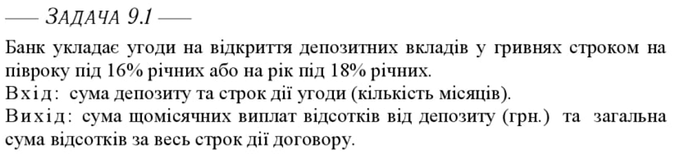

**Строга постановка задачі:**

Вхідні дані: сума депозиту, число 12 або 6

Вихідні дані: щомісячні виплати

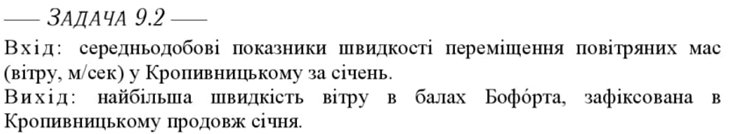

**Строга постановка задачі:**

Вхідні дані: швидкість вітру на кожен день січня

Вихідні дані: середньодобовий показник швидкості вітру в балах бофорта

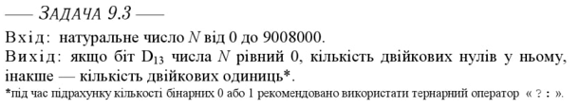

**Строга постановка задачі:**

Вхідні дані: ціле невід’ємне число

Вихідні дані: ціле невід’ємне число.

*РЕЗУЛЬТАТИ ТЕСТУВАННЯ МОДУЛІВ 9.1-9.3:*

Task 9.1

TC_1:PASSED

TC_2:PASSED

TC_3:PASSED

Task 9.2

TC_1:PASSED

TC_2:PASSED

TC_3:PASSED

Task 9.3

TC_1:PASSED

TC_2:PASSED

TC_3:PASSED

Process returned 0 (0x0) execution time : 0.017 s

Press any key to continue.

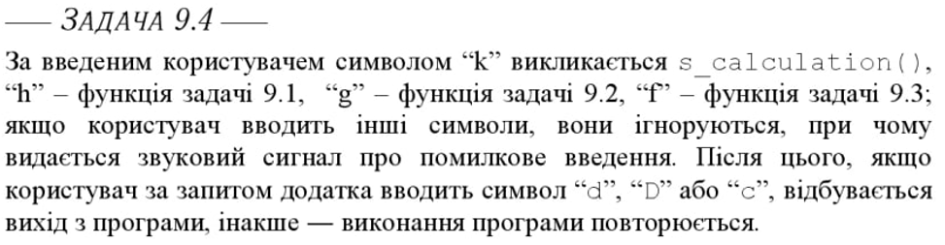

*ЛІСТИНГ 9.4:*

1. *#include <iostream>*
2. *#include <conio.h>*
3. *#include "ModulesOmelchenko.h"*
4. *using namespace std;*
5. *void menu()*
6. *{*
7. *setlocale(LC_ALL, "");*
8. *cout << " k - s_calculation" << endl*
9. *<< " h - Task 9.1" << endl*
10. *<< " g - Task 9.2" << endl*
11. *<< " f - Task 9.3" << endl*
12. *<< " c, d, D - Вихiд" << endl*
13. *<< " m - Меню" << endl << endl;*
14. *}*
15. *void s_calcfunction()*
16. *{*
17. *double x, y, z;*
18. *cout << "Введiть x: ";*
19. *cin >> x;*
20. *cout << "Введiть y: ";*
21. *cin >> y;*
22. *cout << "Введiть z: ";*
23. *cin >> z;*
24. *cout << s_calculation(x, y, z) << endl;*
25. *}*
26. *void depositfunction()*
27. *{*
28. *float summ, month;*
29. *cout << "Введiть суму депозиту: ";*
30. *cin >> summ;*
31. *cout << "Введiть строк: ";*
32. *cin >> month;*
33. *cout << "Сума котру потрiбно сплатити за мiсяць: " << deposit(summ, month) << endl;*
34. *}*
35. *void bofortfunction()*
36. *{*
37. *float viter [31];*
38. *for(int i = 0; i < 31; i++)*
39. *{*
40. *cin >> viter[i];*
41. *}*
42. *cout << "Бал бофорта - " << bofort(viter) << endl;*
43. *}*
44. *void bitfunction()*
45. *{*
46. *int num;*
47. *cout << "Введiть натуральне число (0 - 9008000): " << endl;*
48. *cin >> num;*
49. *cout << bitnum(num) << endl;*
50. *}*
51. *int main()*
52. *{*
53. *char symbol = 'm';*
54. *while (1)*
55. *{*
56. *if (symbol == 'm')*
57. *menu();*
58. *if (symbol == 'c')*
59. *break;*
60. *if (symbol == 'd')*
61. *break;*
62. *if (symbol == 'D')*
63. *break;*
64. *if (symbol == 'k')*
65. *s_calcfunction();*
66. *if (symbol == 'g')*
67. *bofortfunction();*
68. *if (symbol == 'h')*
69. *depositfunction();*
70. *if (symbol == 'f')*
71. *bitfunction();*
72. *cout << "Натиснiть клавiшу: ";*
73. *cin >> symbol;*
74. *}*
75. *return 0;*
76. *}*

**Висновок:**

Я набув ґрунтовних вмінь і практичних навичок реалізації технології модульного програмування, застосування операторів С/С++ арифметичних, логічних, побітових операцій, умови, циклів та вибору під час розроблення статичних бібліотек, заголовкових файлів та програмних засобів у кросплатформовому середовищі Code::Blocks. У \Lab9 заповнив файл README.md, створив теки prj, TestSuite, Software, Report; отриманий вміст теки \Lab9 завантажив до Git репозиторію <https://github.com/odorenskyi/student-name>.

До звіту з лабораторної роботи (далі ― звіт) включив мету роботи, номер варіанту, завдання. Почергово здійснив аналіз і постановку задач 9.1, 9.2 та 9.3. Виконав аналіз вимог, проектування архітектури, детальне проектування програмних модулів розв’язування задач 9.1–9.3. одержані артефакти задокументував й включив до звіту. Розробив три набори контрольних прикладів до задач 9.1–9.3 для виконання модульного тестування (Unit Testing) функцій. Отримані результати задокументував та включив до звіту. В Code::Blocks IDE відкрив проект статичної бібліотеки ModulesПрізвище з \Lab8\prj, створений під час виконання лабораторної роботи № 8.

Здійснити аналіз і постановку задачі 9.4.

За отриманими під час проектування програмних модулів артефактами виконав конструювання функцій: мовою програмування С++ реалізував функції, які за наданим інтерфейсом реалізовують розв’язування задач 9.1, 9.2 та 9.3 відповідно; проект статичної бібліотеки ModulesПрізвище, який вже містить реалізовану функцію s_calculation, доповнив функціями розв’язування задач 9.1, 9.2 та 9.3. Скомпілював проект статичної бібліотеки ModulesПрізвище. Відкрив проект заголовкового файлу ModulesПрізвище із \Lab8\prj, створений під час виконання лабораторної роботи № 8, та доповнив його прототипами (заголовками) функцій розв’язування задач 9.1–9.3.

Проаналізував хід виконання лабораторних завдань і самостійно одержані результати, на основі чого сформулював обґрунтовані висновки.

Підготував й зберіг у \Lab9\Report звіт про виконання лабораторної роботи, оформлений згідно з ДСТУ 3008:2015 “Інформація та документація. Звіти у сфері науки і техніки. Структура та правила оформлювання”, та зі змістом, визначеним цим порядком виконання лабораторної роботи.

Мовою програмування С++ реалізував артефакти проектування програмного забезпечення розв’язування задачі 9.4 з використанням функцій статичної бібліотеки libModulesOmelchenko.а (заголовковий файл ModulesOmelchenko.h), скомпілював проект.

ДОДАТОК А

Тест сьют до задачі 9.1

| Назва тестового набору  Test Suite Description | UT_9_1 |
| --- | --- |
| Рівень тестування  Level of Testing | модульний / Unit Testing |
| Автор тест-сьюта  Test Suite Author | Омельченко Станіслав |
| Виконавець  Implementer | Омельченко Станіслав |

| № | Значення | Очікуваний результат | Результат модульного тестування  (passed/fail) |
| --- | --- | --- | --- |
| 1 | Введіть: 1000  Введіть: 6 | 26.666666 | PASSED |
| 2 | Введіть: 6000  Введіть: 12 | 90 | PASSED |
| 3 | Введіть: 2500  Введіть: 12 | 37.5 | PASSED |

ДОДАТОК Б

Тест сьют до задачі 9.2

| Назва тестового набору  Test Suite Description | UT_9_2 |
| --- | --- |
| Рівень тестування  Level of Testing | модульний / Unit Testing |
| Автор тест-сьюта  Test Suite Author | Омельченко Станіслав |
| Виконавець  Implementer | Омельченко Станіслав |

| № | Значення | Очікуваний результат | Результат модульного тестування  (passed/fail) |
| --- | --- | --- | --- |
| 1 | Введіть:0,  Введіть:0.2  Введіть:0.6  Введіть:1  Введіть:0.2  Введіть:0.6  Введіть:0  Введіть:0.2  Введіть:0.6  Введіть:0  Введіть:0.2  Введіть:0.6  Введіть:0  Введіть:0.2  Введіть:0.6  Введіть:0  Введіть:0.2  Введіть:0.6  Введіть:0  Введіть:0.2  Введіть:0.6  Введіть:0  Введіть:0.2  Введіть:0.6  Введіть:0  Введіть:0.2  Введіть:0.6  Введіть:0  Введіть:0.2  Введіть:0.5  Введіть:0.6 | 1 | PASSED |
| 2 | Введіть:3  Введіть:0.1  Введіть:2  Введіть:3  Введіть:0.1  Введіть:2.5  Введіть:2  Введіть:0.1  Введіть:2.5  Введіть:2  Введіть:0.1  Введіть:2.5  Введіть:3  Введіть:0.1  Введіть:2.5  Введіть:3  Введіть:0.1  Введіть:2.5  Введіть:1  Введіть:0.1  Введіть:2.5  Введіть:3  Введіть:0.1  Введіть:2.5  Введіть:1.3  Введіть:0.1  Введіть:2.5  Введіть:1.6  Введіть:0.1  Введіть:3.2  Введіть:2.5 | 2 | PASSED |
| 3 | Введіть:1  Введіть:3  Введіть:6.1  Введіть:1  Введіть:3  Введіть:7.1  Введіть:1  Введіть:3  Введіть:6.1  Введіть:1  Введіть:3  Введіть:6.1  Введіть:1  Введіть:3  Введіть:6.1  Введіть:1  Введіть:3  Введіть:6.1  Введіть:1  Введіть:3  Введіть:6.1  Введіть:1  Введіть:3  Введіть:6.1  Введіть:3  Введіть:1.5  Введіть:6.1 | 4 | PASSED |

ДОДАТОК В

Тест сьют до задачі 9.3

| Назва тестового набору  Test Suite Description | UT_9_3 |
| --- | --- |
| Рівень тестування  Level of Testing | модульний / Unit Testing |
| Автор тест-сьюта  Test Suite Author | Омельченко Станіслав |
| Виконавець  Implementer | Омельченко Станіслав |

| № | Значення | Очікуваний результат | Результат модульного тестування  (passed/fail) |
| --- | --- | --- | --- |
| 1 | Введіть:871365 | 21 | PASSED |
| 2 | Введіть:777999 | 18 | PASSED |
| 3 | Введіть:10007993 | 13 | PASSED |

ДОДАТОК Г

Тест сьют до задачі 9.4

| Назва тестового набору  Test Suite Description | UT_9_4 |
| --- | --- |
| Рівень тестування  Level of Testing | системне / System Testing |
| Автор тест-сьюта  Test Suite Author | Омельченко Станіслав |
| Виконавець  Implementer | Омельченко Станіслав |

| Ід-р тест-кейса / Test Case ID | Дії (кроки) /  Action  (Test Steps) | Очікуваний  результат /  Expected Result | Результат тестування (пройшов/не вдалося/ заблокований) /  Test Result (passed/failed/ blocked) |
| --- | --- | --- | --- |
| TS-1 | Відкрити застосунок | k - s_calculation  h - Task 9.1  g - Task 9.2  f - Task 9.3  c, d, D - Вихiд  m - Меню  Натиснiть клавiшу: | PASSED |
| TS-2 | Ввести: k | k - s_calculation  h - Task 9.1  g - Task 9.2  f - Task 9.3  c, d, D - Вихiд  m - Меню  Натиснiть клавiшу: k  Введiть x: 5  Введiть y: 8  Введiть z: 6  -40.3452  Натиснiть клавiшу: | PASSED |
| TS-3 | Ввести: h | k - s_calculation  h - Task 9.1  g - Task 9.2  f - Task 9.3  c, d, D - Вихiд  m - Меню  Натиснiть клавiшу: h  Введiть суму депозиту: 1000  Введiть строк: 6  Сума котру потрiбно сплатити за мiсяць: 26.6667  Натиснiть клавiшу: | PASSED |
| TS-4 | 1.Ввести: k | k - s_calculation  h - Task 9.1  g - Task 9.2  f - Task 9.3  c, d, D - Вихiд  m - Меню  Натиснiть клавiшу: g  1  2  3  4  5  6  7  8  9  10  11  12  13  14  15  16  17  18  19  20  21  22  23  24  25  26  27  28  29  30  31  Бал бофорта - 11  Натиснiть клавiшу: | PASSED |
| TS-5 | Ввести f | k - s_calculation  h - Task 9.1  g - Task 9.2  f - Task 9.3  c, d, D - Вихiд  m - Меню  Натиснiть клавiшу: f  Введiть натуральне число (0 - 9008000):  123456  6  Натиснiть клавiшу: | PASSED |
| TS-6 | Ввести: с | k - s_calculation  h - Task 9.1  g - Task 9.2  f - Task 9.3  c, d, D - Вихiд  m - Меню  Натиснiть клавiшу: c  Process returned 0 (0x0) execution time : 11.055 s  Press any key to continue. |  |
| TS-7 | Ввести: d | k - s_calculation  h - Task 9.1  g - Task 9.2  f - Task 9.3  c, d, D - Вихiд  m - Меню  Натиснiть клавiшу: d  Process returned 0 (0x0) execution time : 11.055 s  Press any key to continue. |  |
| TS-8 | Ввести: D | k - s_calculation  h - Task 9.1  g - Task 9.2  f - Task 9.3  c, d, D - Вихiд  m - Меню  Натиснiть клавiшу: D  Process returned 0 (0x0) execution time : 11.055 s  Press any key to continue. |  |

ДОДАТОК Д

Лістинги до ModulesOmelchenko і TestDriver

*ЛІСТИНГ ModulesOmelchenko:*

1. #include <iostream>
2. #include <cmath>
3. #include <math.h>
4. #include <cstdio>
5. #include <windows.h>
6. #include <bitset>
7. using namespace std;
8. float s_calculation(float x, float y, float z)
9. {
10. return 0.5 * ( pow (x,2)) - sqrt(abs(((pow((y+z),2)) - (pow(x,5)) ))) - log(abs(sin(z)));
11. }
12. float deposit(float summ, short months)
13. {
14. float monthly, a;
15. if(months == 6)
16. {
17. a = (summ*16)/100;
18. monthly = a/6;
19. }
20. if (months == 12)
21. {
22. a = (summ*18)/100;
23. monthly = a/12;
24. }
25. return monthly;
26. }
27. int bofort(int viter[31]){
28. float max = viter[0];
29. for(int i = 1;i<31;i++){
30. if (viter[i] > max){
31. max = viter[i];
32. }
33. }
34. if (max < 0.3){
35. return 0;
36. }
37. else if (max < 1.5){
38. return 1;
39. }
40. else if (max < 3.4){
41. return 2;
42. }
43. else if (max < 5.4){
44. return 3;
45. }
46. else if (max < 7.9){
47. return 4;
48. }
49. else if (max < 10.7){
50. return 5;
51. }
52. else if (max < 13.8){
53. return 6;
54. }
55. else if (max < 17.1){
56. return 7;
57. }
58. else if (max < 20.7){
59. return 8;
60. }
61. else if (max < 24.4){
62. return 9;
63. }
64. else if (max < 28.4){
65. return 10;
66. }
67. else if (max < 32.6){
68. return 11;
69. }
70. else {
71. return 12;
72. }
73. }
74. int bitnum(int num)
75. {
76. bitset<32> b_number(num);
77. if(b_number[13])
78. {
79. return b_number.count();
80. }
81. return 32 - b_number.count();
82. }

*ЛІСТИНГ TestDriver:*

1. #include <iostream>
2. #include <cmath>
3. #include <math.h>
4. #include <cstdio>
5. #include <windows.h>
6. #include <bitset>
7. #include "ModulesOmelchenko.h"
8. using namespace std;
9. int main()
10. {
11. setlocale(0, "");
12. cout << "Task 9.1" << endl;
13. double input[3][2] = {1000, 6,
14. 6000, 12,
15. 2500, 12};
16. double result[3] = {26.666666,
17. 90,
18. 37.5};
19. for (int i = 0; i < 3; i++)
20. {
21. cout << "TC_" << i+1 << ":";
22. if ((round(deposit(input[i][0], input[i][1])*1000000)/1000000.0 == result[i]))
23. {
24. cout << "PASSED" << endl;
25. }
26. else
27. cout << "FAILED";
28. }
29. cout << "Task 9.2" << endl;
30. float inpt[31][3] = {0, 3, 1,
31. 0.2, 0.1, 3,
32. 0.6, 2, 6.1,
33. 1, 3, 1,
34. 0.2, 0.1, 3,
35. 0.6, 2.5, 7.1,
36. 0, 2, 1,
37. 0.2, 0.1, 3,
38. 0.6, 2.5, 6.1,
39. 0, 2, 1,
40. 0.2, 0.1, 3,
41. 0.6, 2.5, 6.1,
42. 0, 3, 1,
43. 0.2, 0.1, 3,
44. 0.6, 2.5, 6.1,
45. 0, 3, 1,
46. 0.2, 0.1, 3,
47. 0.6, 2.5, 6.1,
48. 0, 1, 1,
49. 0.2, 0.1, 3,
50. 0.6, 2.5, 6.1,
51. 0, 3, 1,
52. 0.2, 0.1, 3,
53. 0.6, 2.5, 6.1,
54. 0, 1.3, 1,
55. 0.2, 0.1, 3,
56. 0.6, 2.5, 6.1,
57. 0, 1.6, 1,
58. 0.2, 0.1, 3,
59. 0.5, 3.2, 1.5,
60. 0.6, 2.5, 6.1};
61. short expected[3] {1, 2, 4};
62. for(int i = 0; i < 3; i++)
63. {
64. float test[31];
65. for(int t = 0; t < 31; t++)
66. {
67. test[i] = inpt[t][i];
68. }
69. if (expected[i] == bofort(test))
70. {
71. cout <<"TC_" << i+1;
72. cout <<":PASSED" << endl;
73. }
74. else
75. {
76. cout << "TC_" << i+1;
77. cout <<":FAILED" << endl;
78. }
79. }
80. cout <<"Task 9.3" << endl;
81. int inputs[3] {871365, 777999, 10007993};
82. int outp[3] {21, 18, 13};
83. for (int i = 0; i < 3; i ++)
84. {
85. if (bitnum(inputs[i]) == outp[i])
86. {
87. cout <<"TC_" << i+1;
88. cout <<":PASSED" << endl;
89. }
90. else
91. {
92. cout <<"TC_" << i+1;
93. cout <<":FAILED" << endl;
94. }
95. }
96. return 0;
97. }